中山大学本科生期末考试
考试科目：《操作系统原理》（A卷）
学年学期：2015-2016学年第三学期 姓 名：
学 院/系：数据科学与计算机学院 学 号：
考试方式：闭卷 年级专业：
考试时长：120分钟 班 别：

警示 《中山大学授予学士学位工作细则》第八条：“考试作弊者，不授予学士学位。”

------------以下为试题区域，共五道大题，总分100分,考生请在答题纸上作答------------

一、单项选择题（共10小题，每小题1分，共10分）
在每小题列出的四个备选项中只有一个是最符合题目要求的，请将其代码填写在题后的括号内。错选、多选或未选均无分。

- 操作系统要实现多道程序技术，最关键的计算机硬件基础是（ ）。
A．多核CPU或多个CPU B．丰富的外部设备 C．海量内存和外存 D．时钟和中断机制
- 在七状态的进程模型中，处于挂起状态的进程，它的（ ）不在内存。
A．数据 B．PCB C．代码 D．进程映像
- 在操作系统处理并发问题时，最基本的一个问题是多个并发进程中的竞态(Race condiction)，解决竞态的基本方法是（ ）。
A．临界区互斥 B．优先级调度 C．虚拟CPU D．虚拟内存
- 信号量是操作系统内核实现和管理的一种数据结构，可用于解决进程同步，进程可以在自己的代码中使用信号量的方法是（ ）。
A．定义信号量 B．引用信号量的值 C．修改信号量的值 D．调用相关系统调用
- 在内核级的线程模型中，同一进程所产生的多个线程不可以共享的是（ ）。
A．代码 B．文件 C．栈 D．全局数据

- 在动态分区内在管理可以支持多道程序，但有一个较突出的缺点是在存碎片问题，解决该问题的方法是( )。
A．采用最佳适配策略 B．控制分区大小 C．用户程序模块化 D．移动进程的内存位置
- 在虚拟内存管理的页面替换算法中，有一种称为二次机会换算法，其实它又称为（ ）算法。
A．先进先出 FIFO B．最优 OPT C．最近最少使用 LRU D．时钟 Clock
- 操作系统采用页式内存管理方法时，进程的逻辑地址需要分解为页号和页内偏移量，发生分解地址是在（ ）进行。
A．程序设计期间 B．进程创建时 C．指令执行时 D．进程换入时
- 根据磁盘的机械结构和读写操作的过程，操作系统可以对磁盘操作进行优化调度，以减少（ ）为目标。
A．移臂距离总量 B．旋转等待总时间 C．用户请求的响应时间 D．磁盘空间占用量
10、FAT文件系统是一种常用的文件组织方法，本质上其物理文件组织方法是（ ）。
A．连续文件 B．链接文件 C．索引文件 D．哈希文件
二、多项选择题（共5小题，每小题2分，共10分）
在每小题列出的五个备选项中至少有两个是符合题目要求的，请将其代码填写在题后的括号内。
1.5CM
- 关于操作系统，正确的说法有（ ）。
A．操作系统是一种虚拟机
B．构建一种没有硬件中断和掩盖I/O操作的细节的计算环境。
C．为用户程序设计提供一些通用的系统服务。
D．优化调度提高计算机硬件资源的利用率减。
E．作业控制语言是操作系统的一种用户接口。
- 关于进程并发，正确的说法有（ ）。
A．进程模型是操作系统实现多道程序技术的一种通用模型。
B．并发是指两个或更多的进程中不存在任何操作要按规定的时序推进。
C．并发指两个或更多的进程中必须存在一些操作需要同步。
D．并发指两个或更多的进程中不能存在异步操作。
E．加快机器指令的执行速度，提高系统的吞吐量。
- 关于操作系统的内存管理，正确的说法有（ ）。
A．逻辑地址空间可以与物理地址空间不一样。
B．逻辑地址不能在运行前转换为物理地址。
C．动态地址转换适用于分区管理方式。
D．虚拟内存的容量一定比物理内存的容量大才有意义。
E．多级页表技术主要意义在于可加快地址转换。
- 关于操作系统采用I/O设备缓冲技术，正确的说法有（ ）。
A．可以改善进程并发程度。
B．可提高I/O效率。
C．可提高I/O设备的传输速度。
D．用于输出的单缓冲技术不能减少进程阻塞时间。
E．块设备缓冲池可以减少实际的I/O操作。
- 关于操作系统的文件系统，正确的说法有（ ）。
A．文件看可作信息管理的一种高级抽象数据模型。
B．键盘设备可抽象为文件。
C．块设备与字符设备逻辑上不能相同地抽象。
D．UNIX操作系统中设备也是一种文件。
E．可在文件系统中处理设备高级接口。
三、原理图解释题（共4小题，每小题5分，共20分）

- 根据图1，给出该图所示技术的较详细的文字描述
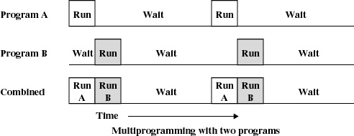
- 根据图2，给出该图所示过程的较详细的文字描述。

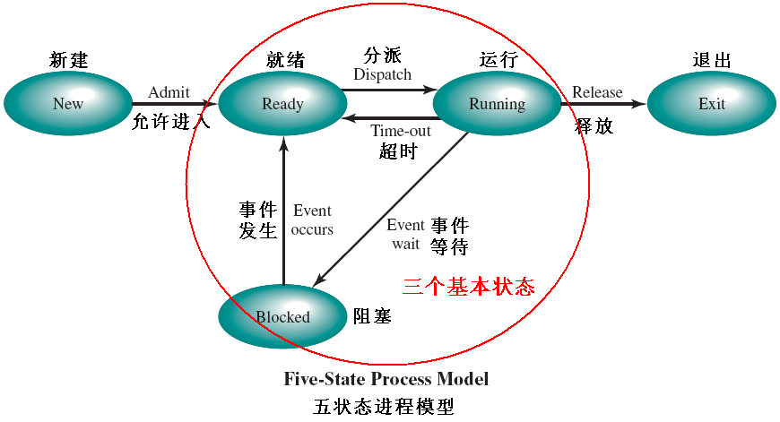

- 根据图3，给出该图所示模型的较详细的文字描述。
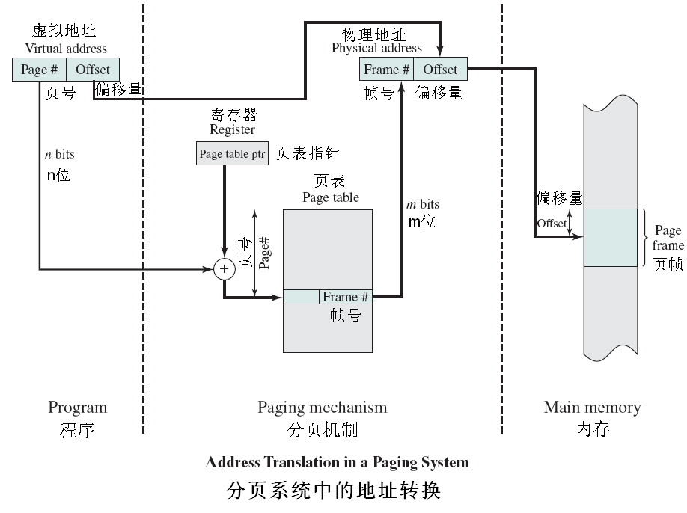
- 根据图4，给出该图所示过程的较详细的文字描述
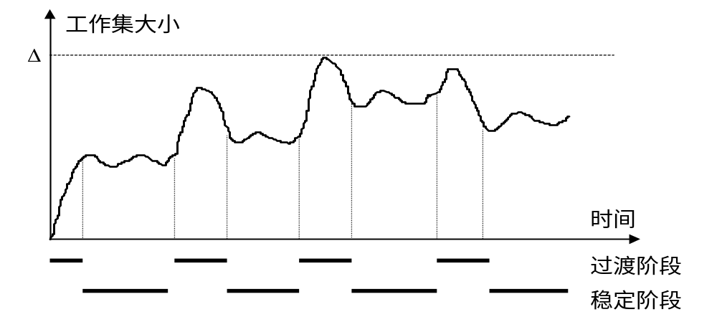

四、简答题（共5小题，每小题4分，共20分）
- 举一技术为例说明为什么要从多个角度来认识操作系统?
- 在操作系统并发控制中存在所谓的竞态，多个进程并发产生竞态的条件有哪些？
- 在CPU调度中，长程调度时主要考虑哪些因素？
- 文件系统采用多级目录的主要原因有哪些？
- 在物理文件组织方式中，链式文件有何优缺点？
五、应用分析题
1、(15分)设某多线程系统中有线程E和Q，它们共享一个内存变量K，初值为0，线程E运行函数Enter()而Q运行函数Quit()。Enter()和Quit()的程序如下表，假定它们在对称多处理环境中并发执行，且程序中所有赋值语句都编译为一条机器指令：
Enter() {  R1=K;  R1=R1+1;  K=R1;  } | Quit () {  R2=K;  R2=R2-1;  K=R2;  }
(1) E和Q各执行一次，分析K可能得到的结果。
(2)如果K表示游乐场内人数，在一个游客进场时电脑感应系统自动创建并执行一次E线程，在一个游客离场时创建并执行一次Q线程，游乐场有多个入口和出口。分析说明是否可能产生竞态。
(3)请在程序中使用信号量和P、V操作，保证K的值始终与场内游客人数吻合。
- (7分)某操作系统支持信号量机制，系统中有一组进程A、B、C、D和E共5个合作进程，它们中各有一个操作，分别记为a, b, c, d和e，这些操作需要按下面的时序推进：操作a完成后才可以开始操作b和操作c；操作b完成后才可以开始操作d，操作c和操作d完成后才能开始操作e。请在这5个进程的程序中描述如何利用信号量实现规定的同步，要求说明用到几个信号量，每个信号量的初值是什么。
- (8分)在请求分页内存管理系统中，设一个作业访问页面的序列为1、2、5、3、2、1、3、5、4、3、1、2、1、5。设分配给该进程的存储页框有3个，且最初未装入任何页。试给出LRU算法完成这一页面序列的工作过程描述，并注明缺页情况和计算缺页率。
- (10分)某操作系统采用UNIX的文件物理组织方式管理一个40G的硬盘分区，扇区大小512字，索引结点大小为64字节，每个索引指针占3B，索引块保存128个索引指针，另系统配置规定该文件最多只有8K个文件（含目录文件）。选择回答下列三个问题中的两个问题：
1) 该文件系统中索引结点区占多少扇区？
2) 若等概率地读一个16MB大小的文件中的扇区，通过计算，说明每次平均读扇区数。
3) 计算该硬盘分区上最大的文件的大小。

